**Sujet B – Julien VILLEMEJANE – CC_Centrale 2017**

**PARTIE 1**

**Manip 1** – Alim OK

**Manip 2** – Signal sinus f0 = 500 Hz – Vmoy = 2.5 V – Amplitude 1V

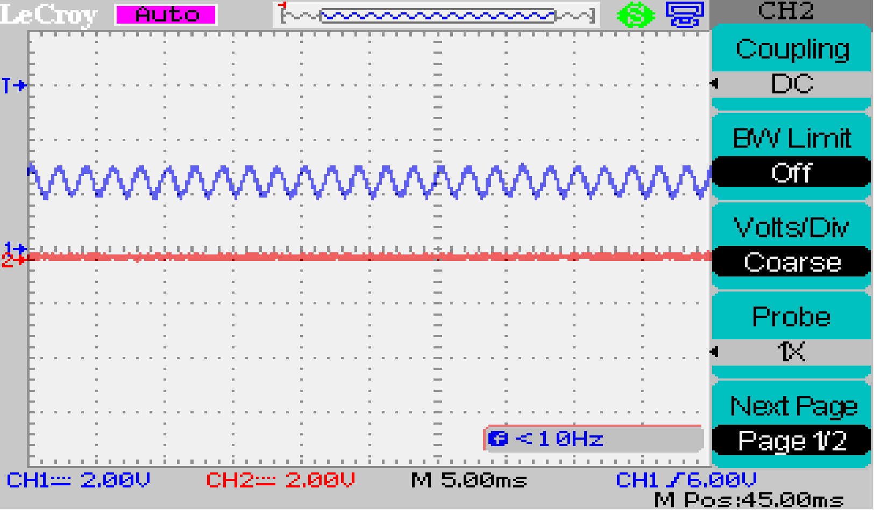

**Manip 3** – Suiveur

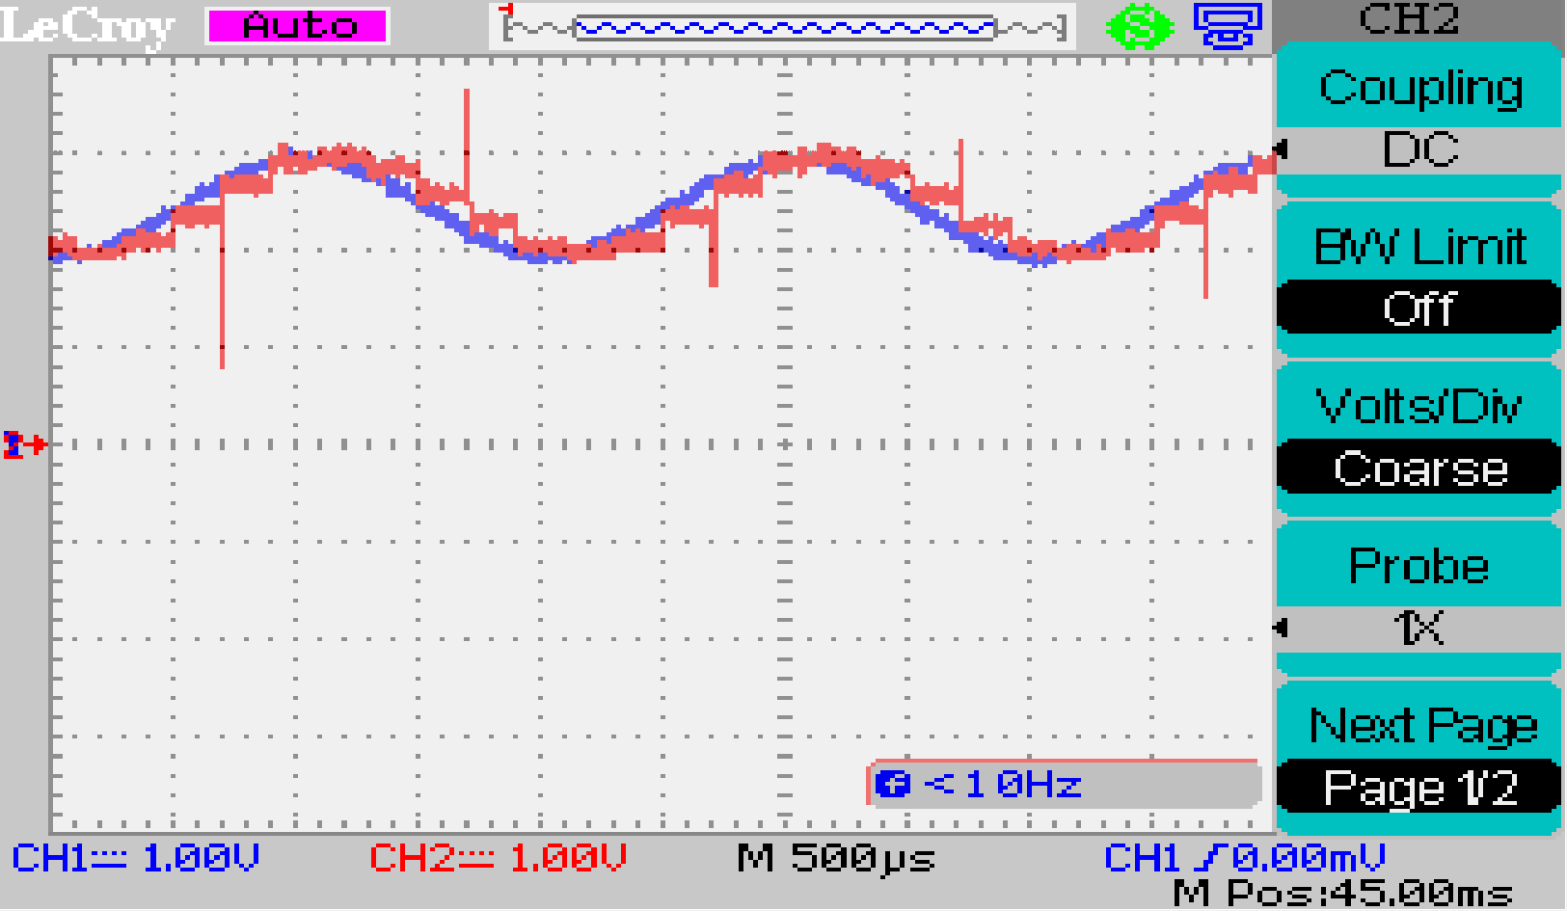

En zoomant, on peut obtenir la période d’échantillonnage : Te = 200 us

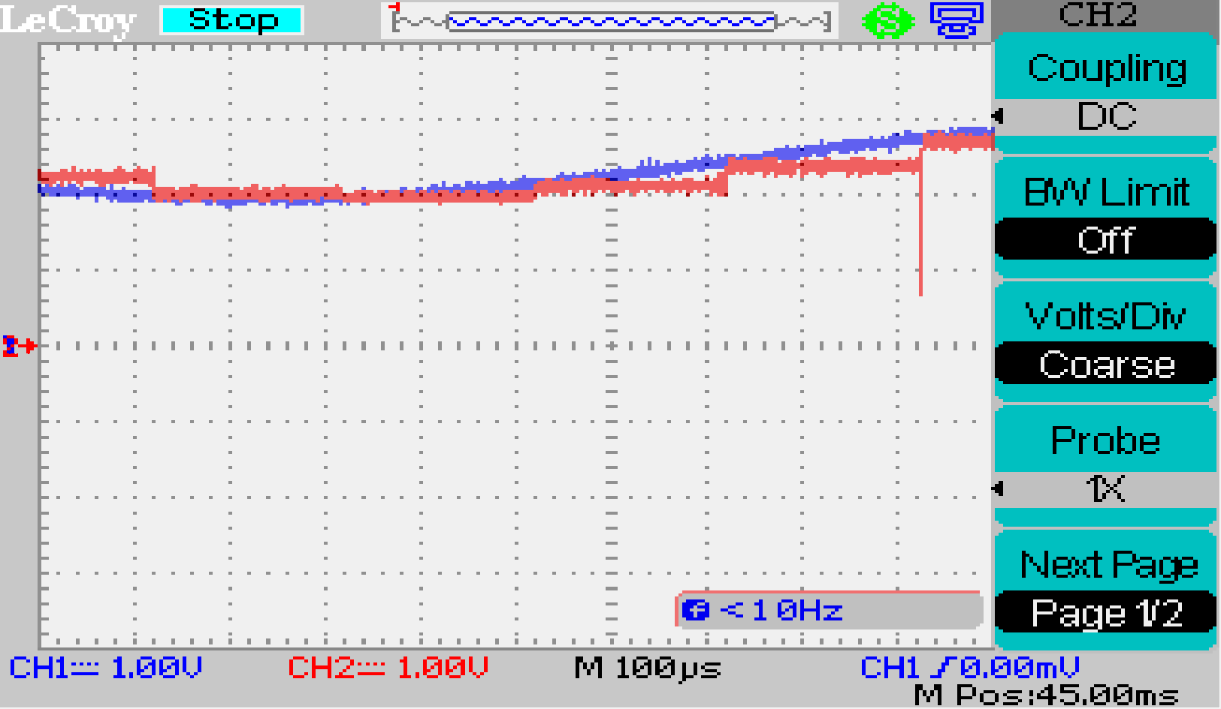

**Question 1** – Signal de sortie échantillonné

**Manip 4** – Signal à 4.5 kHz

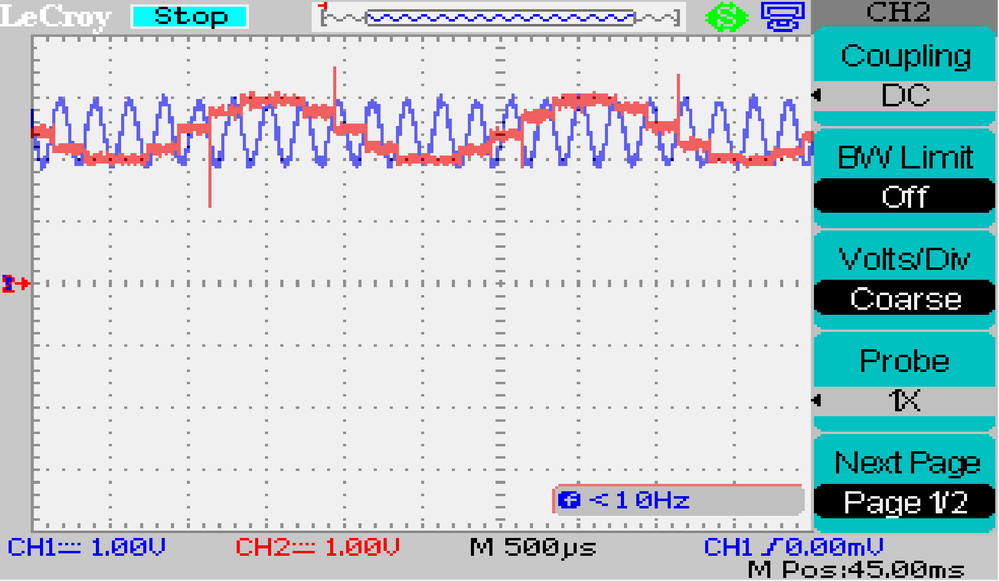

Signal ne respectant pas le critère de Shannon, système non linéaire ici : F(Se) =/= F(Ss)

**Manip 5** –

MODE SUIVEUR – Balayage en fréquence de 10 Hz à 10 kHz en 200 ms (Voie 1 : entrée, Voie 2 : sortie)

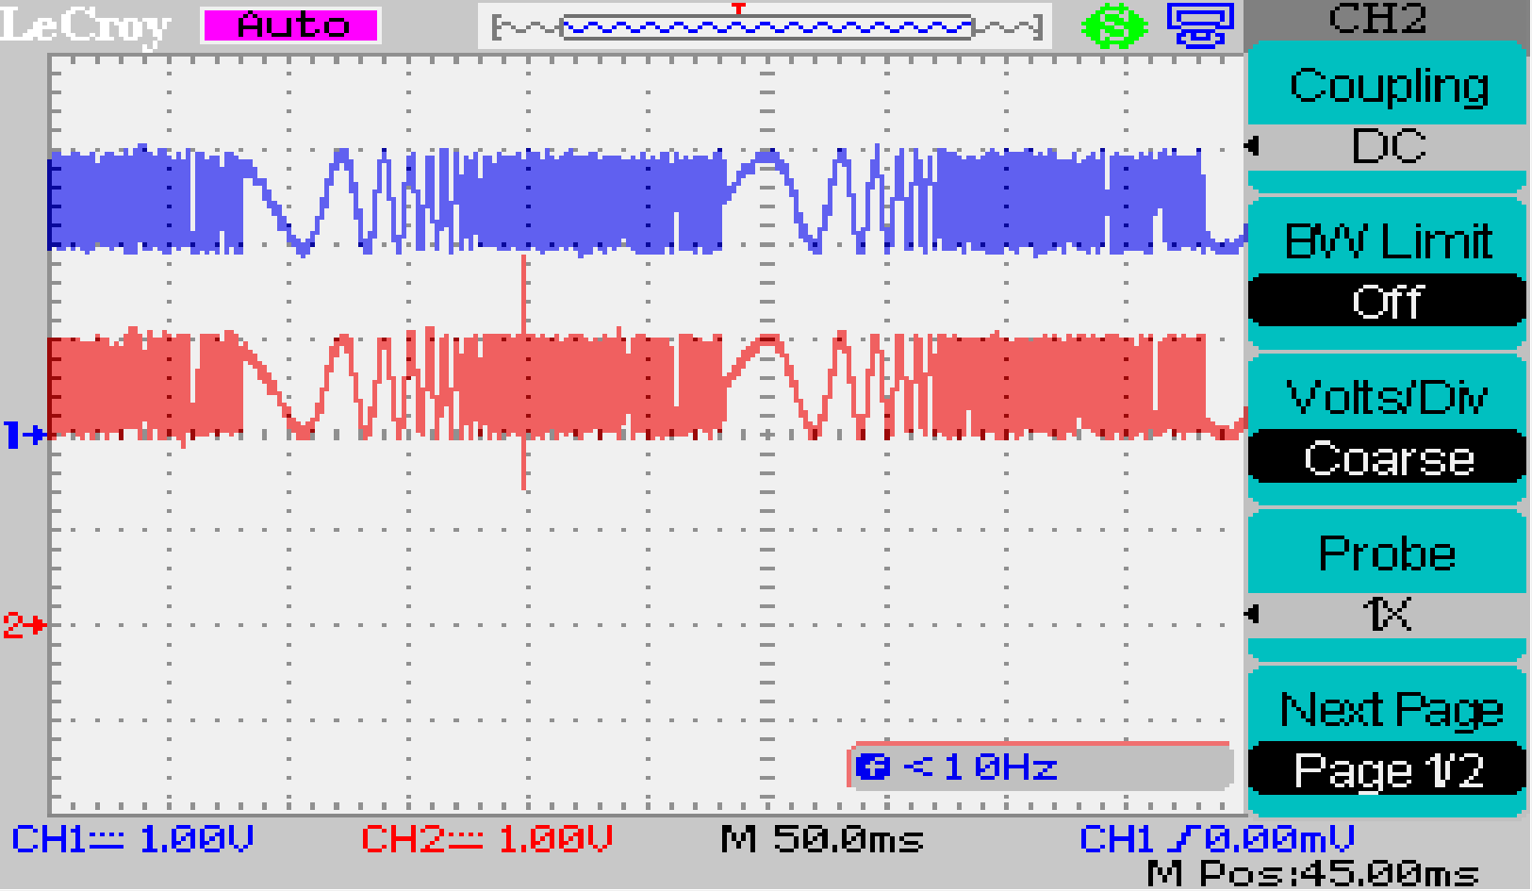

MODE FILTRAGE – Balayage en fréquence de 10 Hz à 10 kHz en 200 ms (Voie 1 : entrée, Voie 2 : sortie)

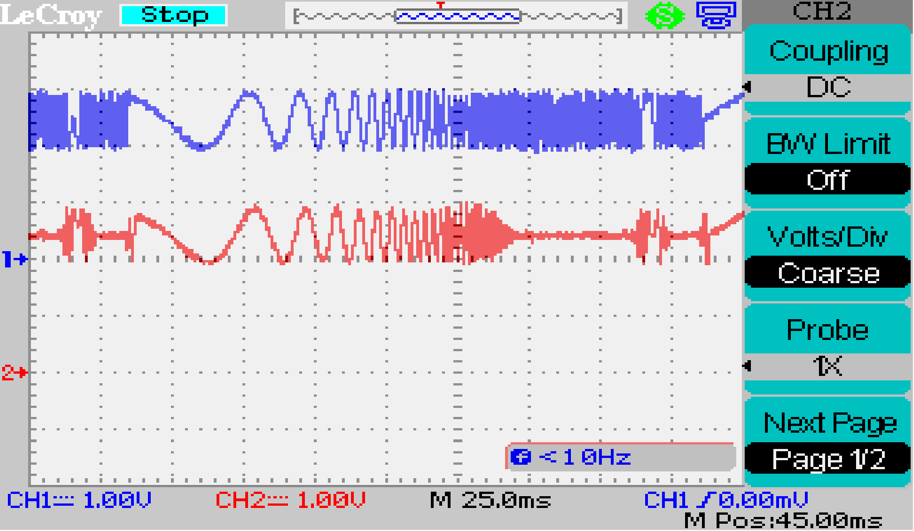

Fréquence de coupure aux alentours de 700 Hz

**Manip 6** – Signal carré – f0 = 500 Hz

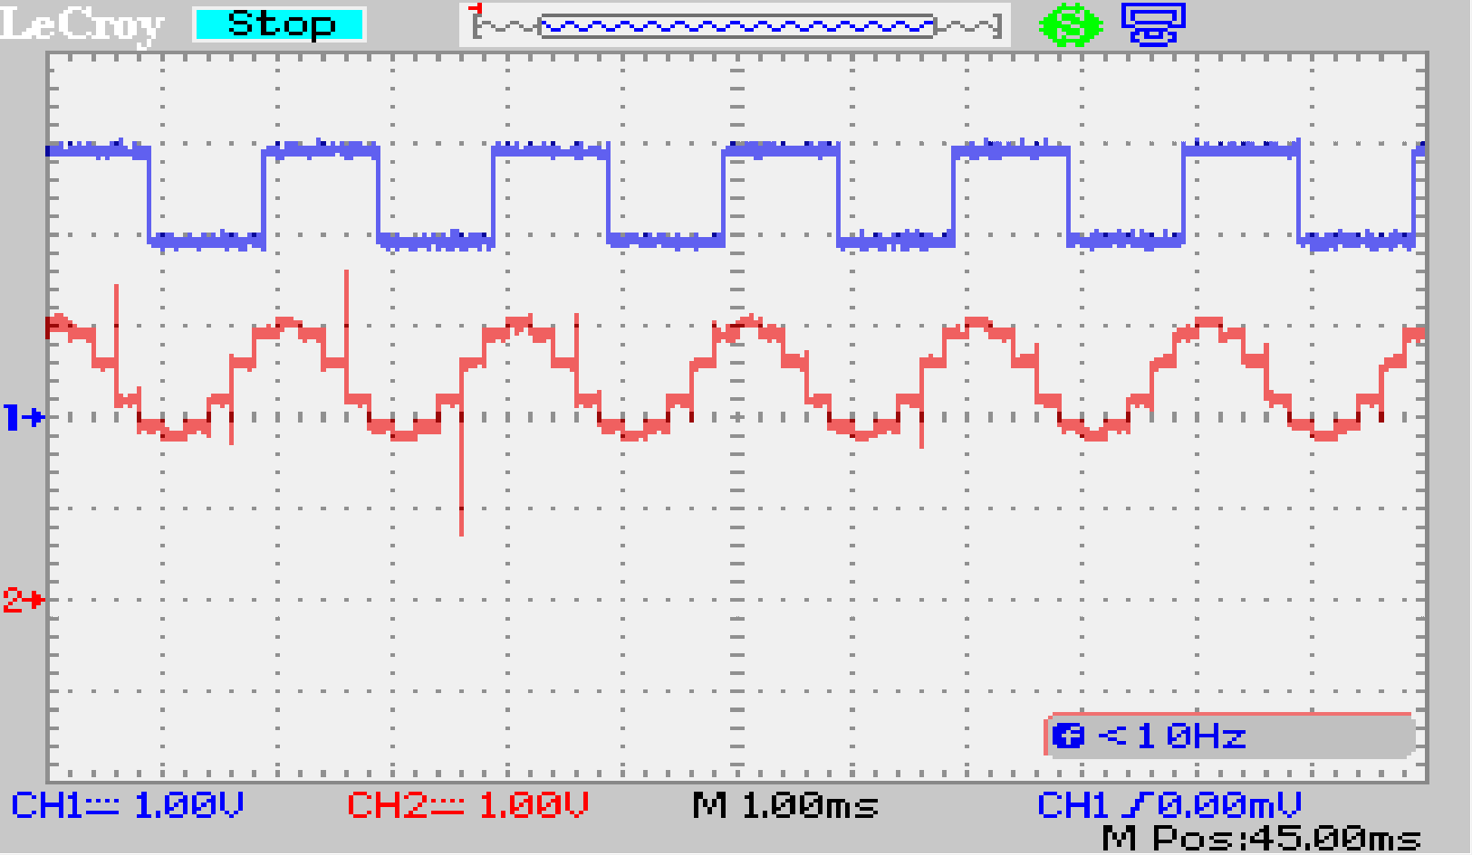

On ne garde que l’harmonique fondamental (à 500 Hz), les autres sont très atténués par le filtre

**Manip 7** – Signal carré – f0 = 500 Hz – ATTENTION on ne distingue pas vraiment le signal, mais cela permet d’avoir une meilleure résolution sur la FFT

***Signal d’entrée***

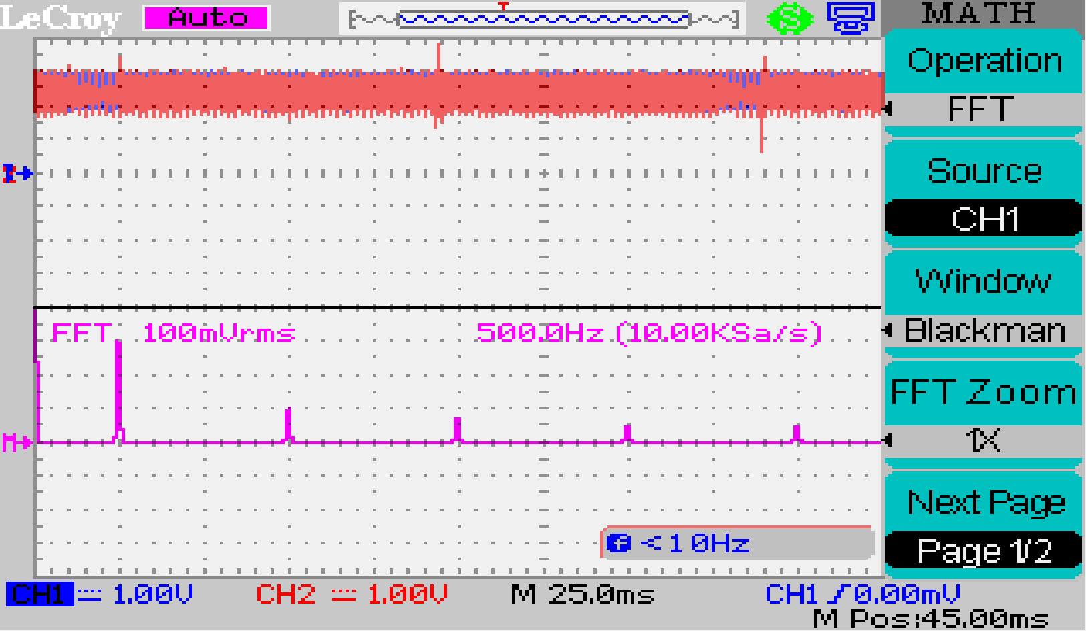

On retrouve la décomposition de Fourier d’un signal carré

***Signal de sortie***

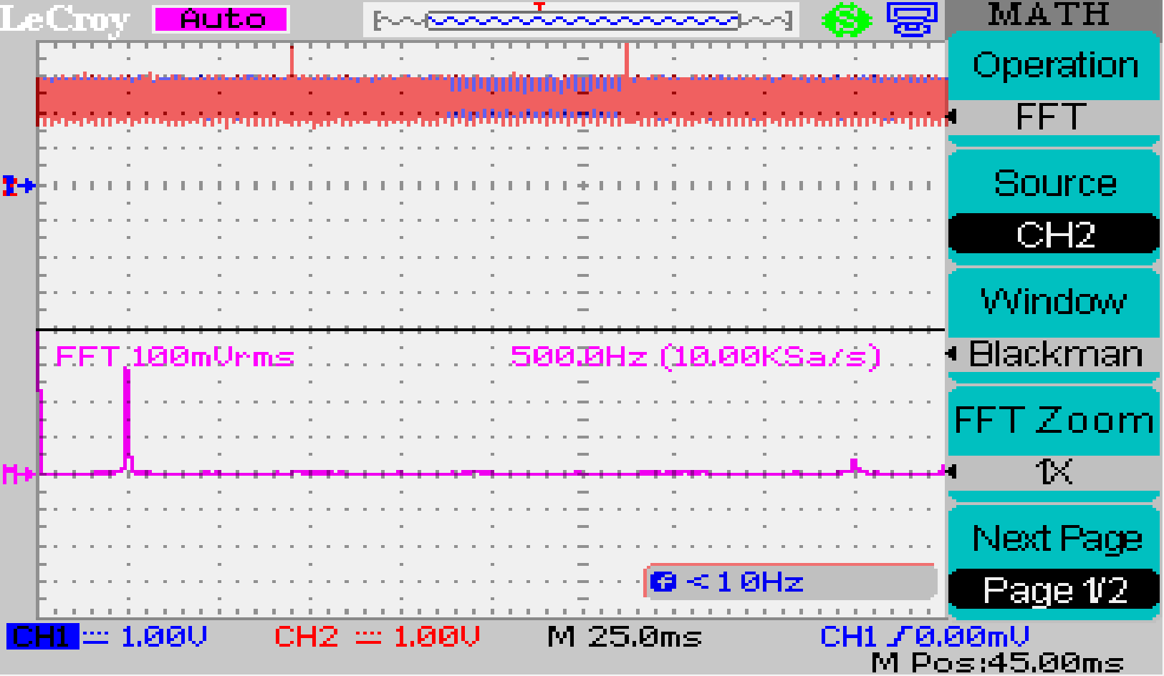

On ne conserve que le pic à 500 Hz

**Question 2** – Le filtre filtre !!!

**Manip 8** – Réponse indicielle

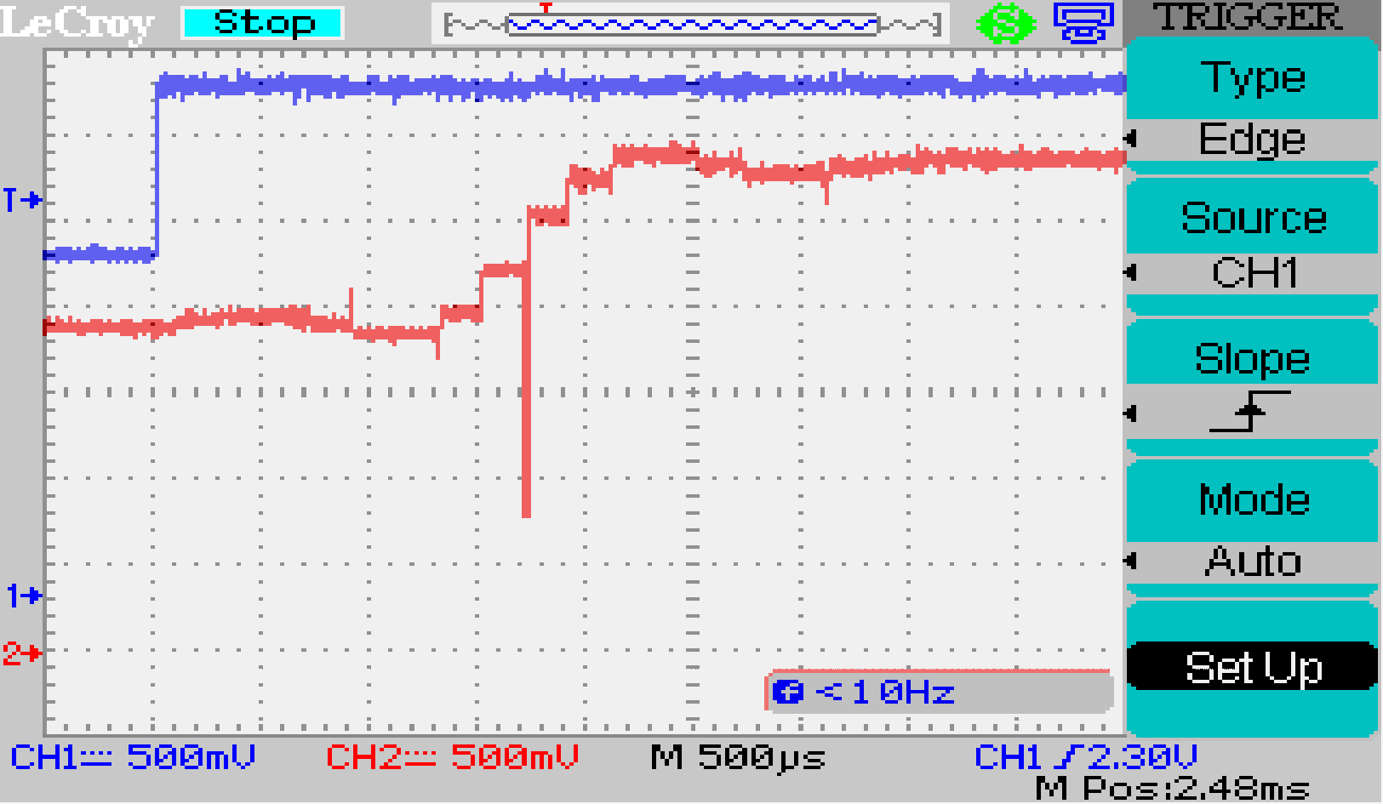

**PARTIE 2**

**Question 3** – En basse fréquence, les capacités sont des circuits ouverts. La sortie est donc en rétro-action avec l’entrée négative par l’intermédiaire de 2R et Ve peut atteindre Vs (avec une atténuation due aux résistances).

En haute fréquence, les capacités sont des circuits fermés. Vs = V-, et V- = V+ = 0 (car régime linéaire). Vs = 0

Filtre passe-bas. Calcul de wc = 3700 rad/s -> fc = 604 Hz

**Manip 9** – Montage + test

Signal sinusoidal en entrée : f0 = 500 Hz, Vmoy = 0 V, Amplitude = 1V

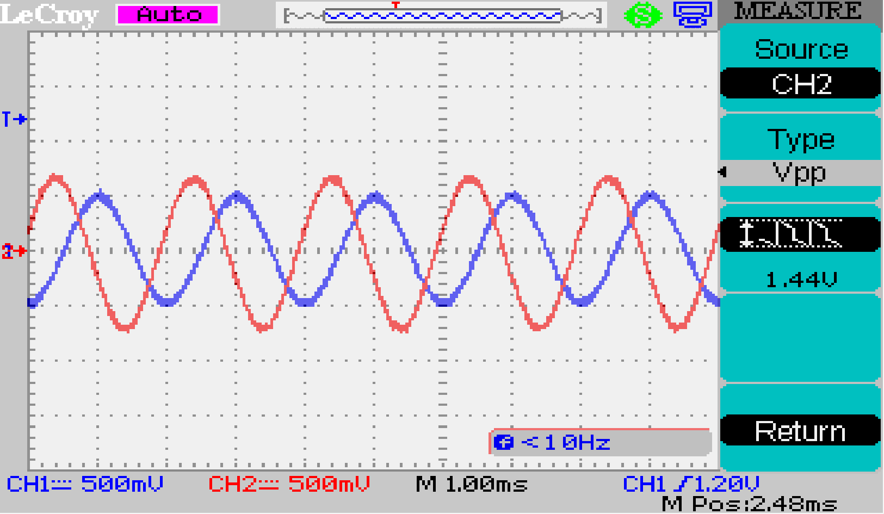

**Manip 10** – Balayage en fréquence de 10 Hz à 10 kHz en 200 ms (Voie 1 : entrée, Voie 2 : sortie)

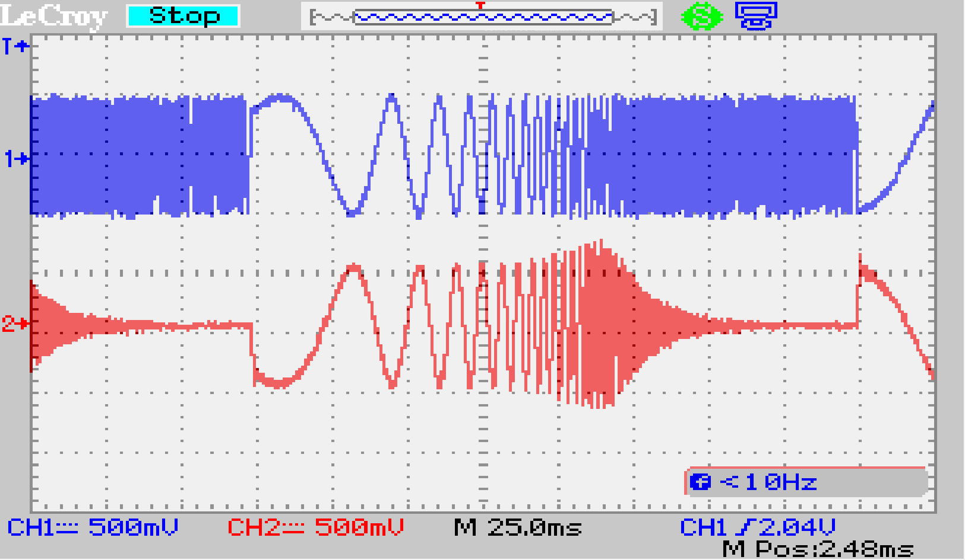

Bande passante mesurée à environ 610 Hz

**Manip 11** – Signal carré – f0 = 500 Hz

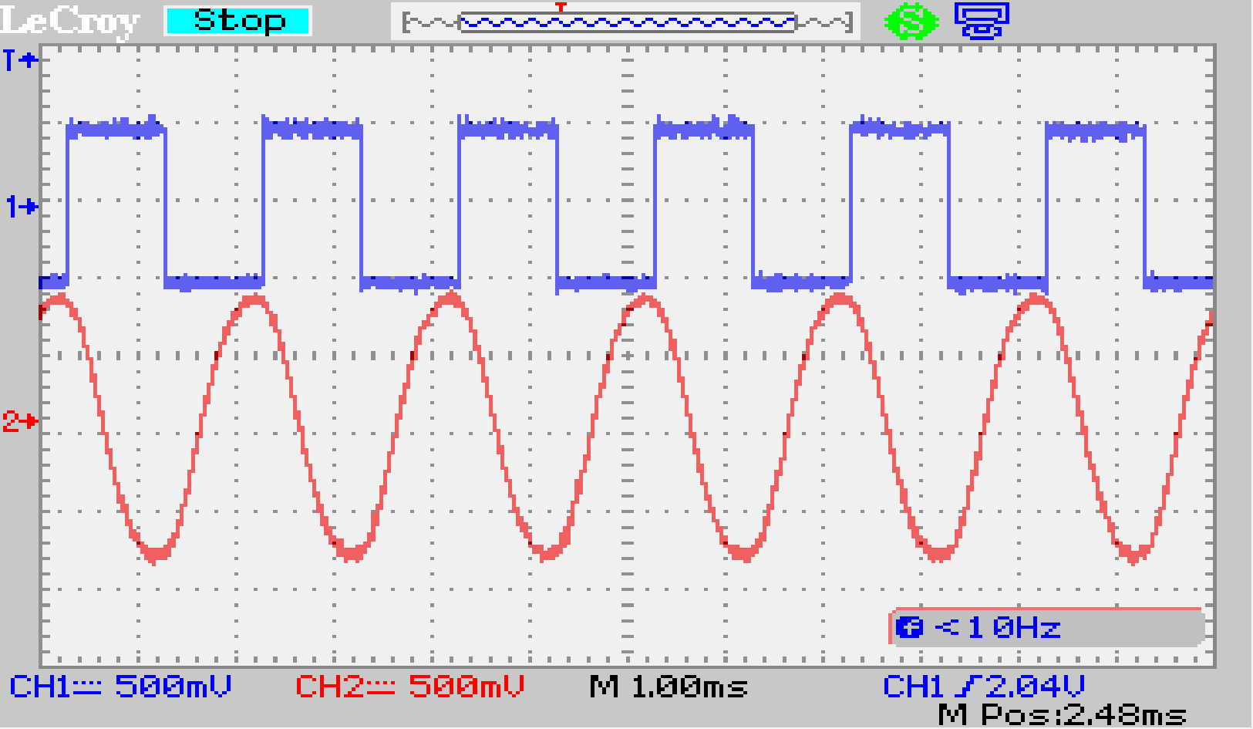

**Manip12** – Signal carré – f0 = 500 Hz – ATTENTION on ne distingue pas vraiment le signal, mais cela permet d’avoir une meilleure résolution sur la FFT

***Signal d’entrée***

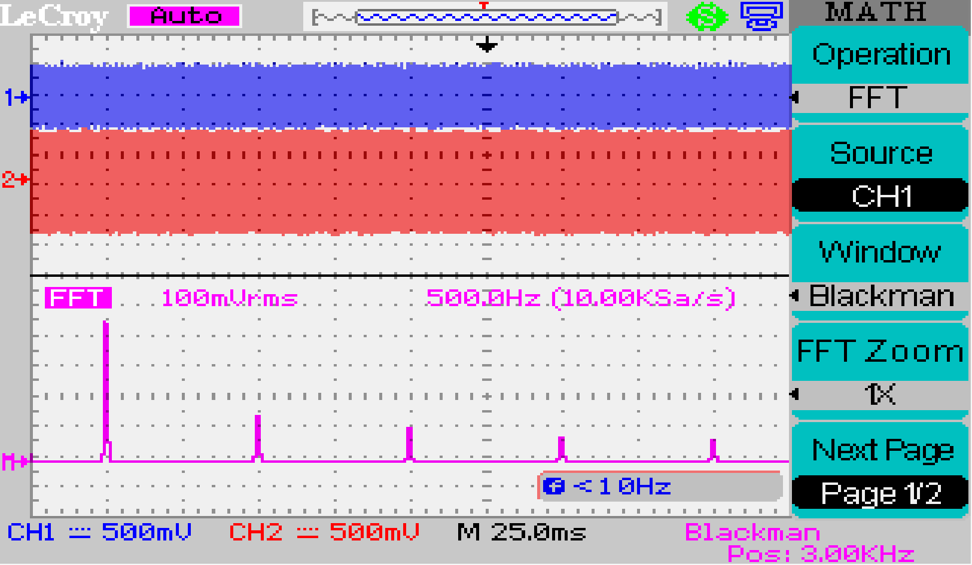

On retrouve la décomposition de Fourier d’un signal carré

***Signal de sortie***

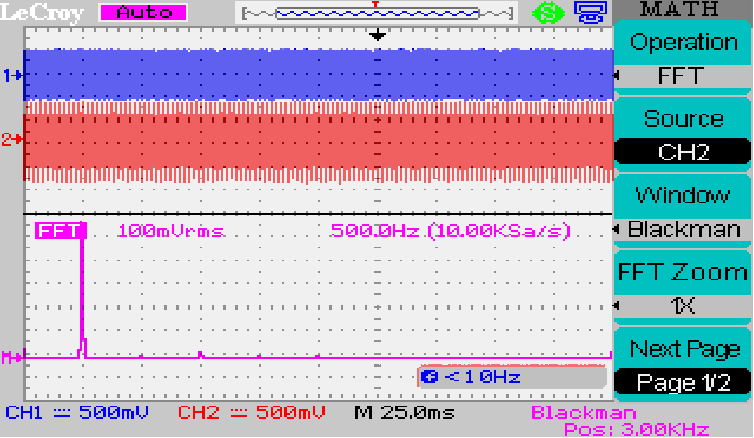

On ne conserve que le pic à 500 Hz